**系统详细设计说明书**

（版本号V1.0）



拟制：

审核：

批准：

北京瑞太智联技术有限公司

2020年8月

**文档更改记录**

编号：RT_YF_2020-8

|  |  |  |  |  |  |
| --- | --- | --- | --- | --- | --- |
| 序号 | 日期 | 文档操作 | 版次 | 起草/修订人 | 批准人 |
| 1 | 2020.02.01 | 创建文档 | V1.0 | 马振 | 石宏图 |
|  |  |  |  |  |  |
|  |  |  |  |  |  |
|  |  |  |  |  |  |
|  |  |  |  |  |  |

**目录**

1引言 3

1.1项目背景 3

1.2项目术语 3

1.3参考资料 3

1.4模块命名规范 3

1.5模块汇总 4

1.5.1模块汇总表 4

1.5.2模块关系图 4

2概述 4

2.1系统目标 4

2.2系统总体架构 5

2.3 使用对象 5

2.4 运行环境 5

2.4.1部署方式 5

2.4.2 B/S模块化架构设计 5

2.4.3硬件环境 5

2.4.4软件环境 5

2.5开发条件 6

2.6开发依赖 6

3详细功能设计 6

3.1系统管理 7

3.1.1用户权限 7

3.2基础数据 9

3.2.1 9

3.2.2 9

3.2.3 10

3.3 10

3.3.1 10

3.3.2 10

3.3.3 10

4通用功能 10

5性能要求 10

6数据接口 11

6.1硬件接口 11

6.2软件接口 11

6.3通信接口 13

7附件 13

# 引言

## 背景

随着经济全球化的发展，传统行业势必面临着生死存亡的关键问题。如何提高产品质量，加大竞争力就成了他们首要解决的问题，而为产品质量把关的各类检测实验室，肯定会做大面积的改造、提升，这中间当然包括 LIMS。

不同的实验室其业务特征、组织结构、仪器设备、技术水平等各方面均存在很多的差异，需求也不尽相同。因此LIMS在具体的应用开发中需要考虑实验室的运行方式、人员、设备和采用的技术等各方面的差异。

根据实验室的发展现状及需求的分析，需建立LIMS管理系统，以适应当今现代化实验室的管理建设要求。

按照实验室 ISO/IEC 17025 管理标准，LIMS 系统通过对样品检验流程、分析数据及报告、实验室资源和客户信息等要素的综合管理，按照标准化实验室管理规范，建立符合实验室业务流程的质量体系，实现实验室信息化管理，提高实验室技术水平、规范样品检测过程、降低实验成本、为客户提供优秀服务。

## 术语

|  |  |  |  |
| --- | --- | --- | --- |
| **序号** | **术语** | **缩写** | **定义** |
| 1 | LIMS系统 | LIMS | 实验室信息管理系统 |
| 2 | 瑞太、瑞太智联 |  | 北京瑞太智联技术有限公司 |
| 3 |  |  |  |
|  |  |  |  |
|  |  |  |  |
|  |  |  |  |
|  |  |  |  |
|  |  |  |  |
|  |  |  |  |
|  |  |  |  |
|  |  |  |  |
|  |  |  |  |

## 参考资料

《生产运营管控平台业务流程梳理》

《检化验管理系统需求分析》

《中国石油润滑油公司LIMS实验室信息化管理系统建设可行性研究报告》

《紫金铜业生产管控系统招标文件》

《标书附件、紫金铜业有限公司生产管控系统建设需求说明书》

## 模块命名规范

说明：模块设计人员确定本软件的模块命名规则（例如类、函数、变量等），确保模块设计文档的风格与代码的风格保持一致。可以从机构的编程规范中摘取或引用（如果存在的话）。

## 模块汇总

### 模块汇总表

**说明：**这里模块是指相对独立的软件设计单元，例如对象类、函数包等等。

|  |  |
| --- | --- |
| **子系统A** | |
| 模块名称 | 功能简述 |
| *合同管理* | *对实验室的合同评审、管理等流程的管理* |
| *样品管理* | *对样品登记接收、录入、加工还样、留样等全流程的管理* |
| *任务管理* | *实验室检测任务的下发、分配、执行跟踪等流程的管理。* |
| *检验过程管理* | *对检测过程的管理，包含称重、检测结果的采集录入、审核等流程* |
| *报告管理* | *对检测报告的编制、审核与签发等流程的管理* |
| *标准管理* | *对实验室施行的检验标准进行管理。* |
| *质量活动管理* | *对实验室质量控制以及质量评审等质量活动进行管理* |
| *检验资源管理* | *对实验室仪器及计量* |
| *文件管理* | *对实验室的电子文档进行管理，包含上传、下载、在线预览等* |
| *标准室管理* | *对标准室标准溶液管理与配制流程进行管理* |
| *分包管理* | *对实验室无法承担的检测采取分包的方式，跟踪分包检测进度* |
| *基础数据管理* | *对实验室客户、人员、环境因素、收费等基础数据的管理* |
| *统计分析* | *对实验室数据进行多维度统计分析以及报表分析* |

### 模块关系图

说明：针对各个模块之间存在数据交互的情况，可以有关系图的形式来表示各个模块之间的数据流转。

# 概述

## 系统目标

通过LIMS系统的建立逐步实现产品质量管理数字化、精细化，管理规范化、信息传递便捷化和快、速化生产决策数据化、智能化，推动企业降低成本、增强效益、不断提升企业产品质量管理水平。

1、改进质量管理手段

提高分析数据的综合利用率；提高分析数据的时效性；挖掘分析数据的潜在价值。

2、规范实验室内部管理

在实验室内部，根据实验室业务及质量管理流程，实现样品检验申请、样品登记、任务分配、分析数据的快速采集，审核、处理、统计、查询，直至报表自动生成，最后将有用的信息传递给用户。将人员、仪器、试剂、方法、环境、文件等影响分析数据的质量要素有机结合起来，整体内部管理体系遵循ISO/IEC 17025，全面提升实验室的分析水平和规范化管理。

3、实现质量数据共享

LIMS系统的主要管理对象是实验室，它既是实验室的信息集成，又支持企业其它管理系统对质量数据的快速访问；只要有相应的访问权限，LIMS终端用户可以选择浏览数据。通过样品链，在同一个界面中完成对分析数据的浏览。

打破各种信息孤岛和资源孤岛，接通管理层与执行层之间的信息链条，将实验室检测业务与管理紧密联系在一起，更加快捷、高效、准确的到达各个客户端，形成单位办公、信息交流、业务管理统一的信息化平台，信息横向串联，上下贯通。

4、强化质量监测手段

LIM系统实现对实验室整体环境、仪器设备、标物标液、人员、方法标准、图书资料、文件管理、科研管理、项目管理、客户管理等实验室的各种资源进行全面、详实的管理，实现全流程的质量监测。

## 系统总体架构

## 使用对象

前端开发人员、后台开发人员

## 运行环境

### 部署方式

本系统将在项目现场部署系统服务器，用来收集现场拍摄的全景照片、建设进度数据、RFI、Punch list文件等数据信息。该服务器通过互联网与国内外云端服务商对接，将施工现场全景照片、建设进度等数据信息同步上传至云端应用系统内，供国内外用户查看。

### B/S模块化架构设计

本系统将在项目现场部署系统服务器，用来收集现场拍摄的全景照片、建设进度数据、RFI、Punch list文件等数据信息。该服务器通过互联网与国内外云端服务商对接，将施工现场全景照片、建设进度等数据信息同步上传至云端应用系统内，供国内外用户查看。

### 硬件环境

### 软件环境

1、服务器操作系统及版本：winserver2016操作系统

2、本地服务器配置SQL和NoSQL数据库服务器， SQL建议安装Oracle12.5.企业版或MySQL5.6以上版本，NOSQL建议安装……。数据库存储系统中的表单、文字、审批流程、系统配置管理数据，NoSql数据库存储系统中的图片，电子文档等数据。

（说明：NoSQL数据库是方案配置，也可用文件服务器）

3、平板电脑、智能手机操作系统：Android 操作系统，浏览器IE10.0 以上，360安全浏览器、Google浏览器。

## 开发条件

项目产品必须在X86 平台服务器或100%兼容的计算机上运行，计算机最低内存32G、最小硬盘空闲空间2T。

操作系统是Windows Server 2012 R2 及更高版本。

软件采用Java进行开发，运行JDK1.8.1以上版本。

数据库为Oracle、MySql其中之一。

本系统的网络：项目地在建网络、国内/国外租用公网。

本系统采用分阶段、分功能进行交付，开发好的功能模块部署上去，即交于用户进行测试使用，并及时反馈给开发进行修改。

里程碑：1、需求设计完成

2、整体框架交于用户进行测试

3、系统整体上线

4、系统验收

项目的成功与用户和项目团队的通力配合、齐心协力分不开，所以，在整个项目的实施过程中，需要相关部门和人员积极配合调研、测试、反馈。

## 开发依赖

说明：开发过程中需要依赖的第三方设备、软件、平台等。

# 详细功能设计

详细功能设计给出整体功能图或者整体的用例图。详细功能设计主要是从用户实际使用功能的角度描述用户的功能需求，强调谁（Who）使用，用什么（What），怎么（How）用。 而且任何功能都是有使用场景的，说明什么情况下用户进行使用的真实情况。站在用户使用的角度进行功能设计。

|  |  |  |  |  |  |
| --- | --- | --- | --- | --- | --- |
| 序号 | 功能模块 | 开发重要级别 | 简称 | 说明 | 备注 |
| 1 | 基础数据管理 | 高 | BASE |  |  |
| 2 | 标准管理 | 高 | STD |  |  |
|  | 样品管理 | 高 | SPL |  |  |
|  | 任务管理 | 高 | TASK |  |  |
|  | 检测过程管理 | 高 | PRO |  |  |
|  | 质量活动管理 | 高 | QCM |  |  |
|  | 合同管理 | 高 | CON |  |  |
|  | 分包管理 | 一般 | SUB |  |  |
|  | 检验资源管理 | 一般 | RES |  |  |
|  | 报告管理 | 一般 | RPT |  |  |
|  | 标准室管理 | 一般 | STDR |  |  |
|  | 系统管理 | 低 | SYS |  |  |
|  | 统计分析 | 低 | STATS |  |  |
|  |  |  |  |  |  |

## 系统管理

### 用户权限

说明：说明用户权限主要由哪几个子菜单组成，并且说明每个子功能模块之间的关系。

#### 角色管理

1. 功能说明

描述模块具体要是实现什么功能，如有特殊需求需注明。

功能点列表：

|  |  |  |  |
| --- | --- | --- | --- |
| 序号 | 功能点名称 | 功能点描述 | 备注 |
|  |  |  |  |
|  |  |  |  |
|  |  |  |  |
|  |  |  |  |
|  |  |  |  |
|  |  |  |  |

1. 业务逻辑

说明：需要绘制逻辑框图体现出软件需要实现整体业务逻辑，并加以说说明；

需要审批的规定好审批层级与角色；

1. 数据流

说明：描述各个业务之间数据流转情况；

1. 前置条件

说明：说明此功能使用需要满足哪些要求，比如要先设置标准或者先完成哪个界面的操作，例如：审批完成后，数据记录才能到此界面，才能进行操作等

1. 筛选条件
2. 公式算法

说明：此模块使用了哪些计算公式，计算参数是如何定义的，引用了功能模块的哪些数据；说明模块算法的原理，使用条件，输入输出等；

1. 输入输出
2. 相关数据表：角色管理表（Role Management）

1. 输入：

|  |  |  |  |  |  |  |  |  |
| --- | --- | --- | --- | --- | --- | --- | --- | --- |
| **数据名称** | | **数据编码** | **数据类型** | **数据大小** | **格式说明** | **数据校验**  **规则** | **数据来源** | **备注** |
|  | **1、表单信息（暂定）** | | | | | | | |
|  | |  | 字符串 | 255 | Varchar2 |  | 人工输入/系统带入 |  |
|  | |  |  |  |  |  |  |  |
|  | |  |  |  |  |  |  |  |
|  | |  |  |  |  |  |  |  |
|  | **2、表单关联信息** | | | | | | | |
|  | |  |  |  |  |  |  |  |
|  | |  |  |  |  |  |  |  |
|  | |  |  |  |  |  |  |  |
|  | |  |  |  |  |  |  |  |

1. 输出数据

|  |  |  |  |  |  |
| --- | --- | --- | --- | --- | --- |
| **数据名称** | **数据长度** | **数据大小** | **格式说明** | **合法校验规则** | **完整性校验规则** |
| 失败 |  |  |  |  | 失败后提示原因 |
| 成功 |  |  |  |  | 成功不提示 |
|  |  |  |  |  |  |

1. 界面展示

说明：界面展示时需要简要说明具体操作流程，说明展示数据的要求，比如是否可直接修改，哪些列有显示的特殊要求，特殊权限要求，不同条件下不同字体颜色等。

#### 用户管理

## 基础数据

说明：基础数据主要由客户管理、供应商管理、环境因素记录、检测收费管理、字典表等子菜单组成。

### 客户管理

1. 功能说明

实现对实验室常用检测客户的维护管理。

功能点列表：

|  |  |  |  |
| --- | --- | --- | --- |
| 序号 | 功能点名称 | 功能点描述 | 备注 |
| 1 | 查询 | 根据查询条件查询客户信息 |  |
| 2 | 新增 | 新增客户信息 |  |
| 3 | 编辑 | 对客户信息进行编辑 |  |
| 4 | 删除 | 删除客户信息 |  |
| 5 | 导出 | 导出excel格式的客户信息 |  |
|  |  |  |  |

1. 业务逻辑

说明：在进行收费计算时，根据检测收费定义规则得出总检测费用，然后乘以根据该客户的折扣系数为最终的收费；

1. 筛选条件

**客户类别：**下拉框选择，下拉框内容在字典表中进行维护。

**客户名称、客户编号、客户地址**组合模糊查询。

1. 输入输出
2. 相关数据表： 无
3. 输入：test_base_customer

|  |  |  |  |  |  |  |  |
| --- | --- | --- | --- | --- | --- | --- | --- |
| **数据名称** | **数据编码** | **数据类型** | **数据大小** | **格式说明** | **数据校验**  **规则** | **数据来源** | **备注** |
| **1、表单信息（暂定）** | | | | | | | |
| 客户类别 |  |  |  |  |  | 字典表维护 |  |
| 客户编号 |  |  |  |  |  | 自动生成 |  |
| 客户名称 |  |  |  |  |  | 人工录入 |  |
| 所属行业 |  |  |  |  |  | 人工录入 |  |
| 主营业务 |  |  |  |  |  | 人工录入 |  |
| 客户地址 |  |  |  |  |  | 人工录入 |  |
| 税号 |  |  |  |  |  | 人工录入 |  |
| 联系人 |  |  |  |  |  | 人工录入 |  |
| 联系方式 |  |  |  |  |  | 人工录入 |  |
| 传真 |  |  |  |  |  | 人工录入 |  |
| 邮箱 |  |  |  |  |  | 人工录入 |  |
| 检验业务描述 |  |  |  |  |  | 人工录入 |  |
| 折扣系数 |  |  |  |  |  | 人工录入 |  |
| 备注 |  |  |  |  |  | 人工录入 |  |
| **2、表单关联信息** | | | | | | | |
|  |  |  |  |  |  |  |  |
|  |  |  |  |  |  |  |  |
|  |  |  |  |  |  |  |  |
|  |  |  |  |  |  |  |  |

1. 输出数据

|  |  |  |  |  |  |
| --- | --- | --- | --- | --- | --- |
| **数据名称** | **数据长度** | **数据大小** | **格式说明** | **合法校验规则** | **完整性校验规则** |
| 失败 |  |  |  |  | 失败后提示原因 |
| 成功 |  |  |  |  | 成功不提示 |
|  |  |  |  |  |  |

1. 界面展示

说明：客户类别为下拉数据，内容在字典表中进行维护；客户编号自动生成。

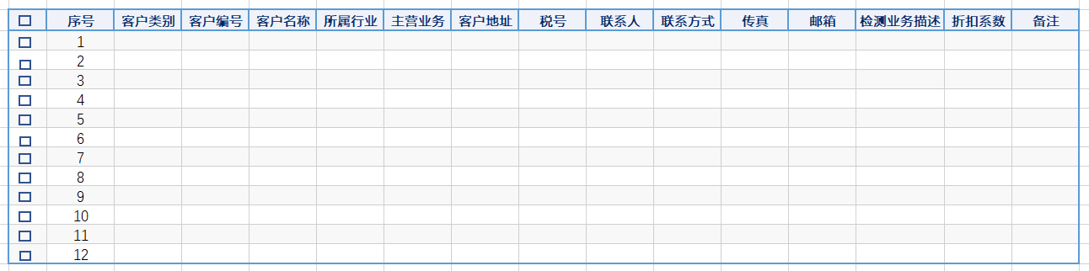

### 供应商管理

1. 功能说明

实现对实验室供应商的维护管理。

功能点列表：

|  |  |  |  |
| --- | --- | --- | --- |
| 序号 | 功能点名称 | 功能点描述 | 备注 |
| 1 | 查询 | 根据查询条件查询供应商信息 |  |
| 2 | 新增 | 新增供应商信息 |  |
| 3 | 编辑 | 对供应商信息进行编辑 |  |
| 4 | 删除 | 删除供应商信息 |  |
| 5 | 导出 | 导出excel格式的供应商信息 |  |
|  |  |  |  |

1. 筛选条件

**供应商类别：**下拉框选择，下拉框内容在字典表中进行维护。

**供应商名称、供应商编号、供应范围**组合模糊查询。

1. 输入输出
2. 相关数据表： 无
3. 输入：test_base_supplier

|  |  |  |  |  |  |  |  |
| --- | --- | --- | --- | --- | --- | --- | --- |
| **数据名称** | **数据编码** | **数据类型** | **数据大小** | **格式说明** | **数据校验**  **规则** | **数据来源** | **备注** |
| **1、表单信息（暂定）** | | | | | | | |
| 供应商类别 |  |  |  |  |  | 字典表维护 |  |
| 供应商编号 |  |  |  |  |  | 自动生成 |  |
| 供应商名称 |  |  |  |  |  | 人工录入 |  |
| 地址 |  |  |  |  |  | 人工录入 |  |
| 联系人 |  |  |  |  |  | 人工录入 |  |
| 联系方式 |  |  |  |  |  | 人工录入 |  |
| 传真 |  |  |  |  |  | 人工录入 |  |
| 邮箱 |  |  |  |  |  | 人工录入 |  |
| 供应范围 |  |  |  |  |  | 人工录入 |  |
| 级别 |  |  |  |  |  | 人工录入 |  |
| 认证日期 |  |  |  |  |  | 人工录入 |  |
| 备注 |  |  |  |  |  | 人工录入 |  |
| **2、表单关联信息** | | | | | | | |
|  |  |  |  |  |  |  |  |
|  |  |  |  |  |  |  |  |
|  |  |  |  |  |  |  |  |
|  |  |  |  |  |  |  |  |

1. 输出数据

|  |  |  |  |  |  |
| --- | --- | --- | --- | --- | --- |
| **数据名称** | **数据长度** | **数据大小** | **格式说明** | **合法校验规则** | **完整性校验规则** |
| 失败 |  |  |  |  | 失败后提示原因 |
| 成功 |  |  |  |  | 成功不提示 |
|  |  |  |  |  |  |

1. 界面展示

说明：供应商类别为下拉数据，内容在字典表中进行维护；供应商编号自动生成；级别下拉选择。

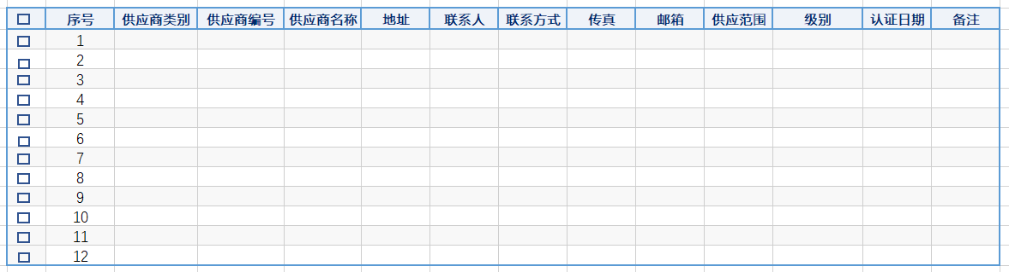

### 环境因素记录

1. 功能说明

对实验室每天的试验环境的温湿度等因素进行记录。

功能点列表：

|  |  |  |  |
| --- | --- | --- | --- |
| 序号 | 功能点名称 | 功能点描述 | 备注 |
| 1 | 查询 | 根据查询条件查询环境因素记录信息 |  |
| 2 | 新增 | 新增环境因素记录信息 |  |
| 3 | 编辑 | 对环境因素记录信息进行编辑 |  |
| 4 | 删除 | 删除环境因素记录信息 |  |
|  |  |  |  |

1. 数据流

说明：在检测过程模块，通过原始记录单记录原始数据时根据日期调取本界面的实验室检测当天温湿度等数据。

1. 筛选条件

**日期**：时间段查询。

**监控场所、记录人**组合模糊查询。

1. 输入输出
2. 相关数据表：原始记录表头信息表（pro_origrec_head）
3. 输入：

|  |  |  |  |  |  |  |  |
| --- | --- | --- | --- | --- | --- | --- | --- |
| **数据名称** | **数据编码** | **数据类型** | **数据大小** | **格式说明** | **数据校验**  **规则** | **数据来源** | **备注** |
| **1、表单信息（暂定）** | | | | | | | |
| 日期 |  |  |  |  |  | 自动获取 |  |
| 监控场所 |  |  |  |  |  | 人工录入 |  |
| 温度℃ |  |  |  |  |  | 人工录入 |  |
| 湿度% |  |  |  |  |  | 人工录入 |  |
| 记录人 |  |  |  |  |  | 自动获取 |  |
| 备注 |  |  |  |  |  | 人工录入 |  |
| **2、表单关联信息** | | | | | | | |
|  |  |  |  |  |  |  |  |
|  |  |  |  |  |  |  |  |
|  |  |  |  |  |  |  |  |
|  |  |  |  |  |  |  |  |

1. 输出数据

|  |  |  |  |  |  |
| --- | --- | --- | --- | --- | --- |
| **数据名称** | **数据长度** | **数据大小** | **格式说明** | **合法校验规则** | **完整性校验规则** |
| 失败 |  |  |  |  | 失败后提示原因 |
| 成功 |  |  |  |  | 成功不提示 |
|  |  |  |  |  |  |

1. 界面展示

说明：点击新增，日期默认为当天日期，可选择；监控场所下拉，内容在字典表中进行维护。温湿度为数字格式，进行校验。保存新增和编辑时，记录人默认为当前用户。

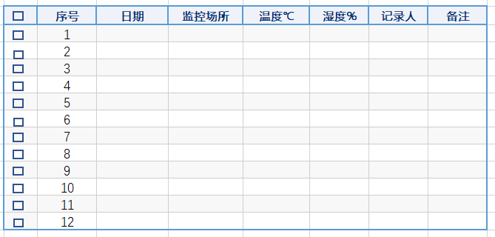

### 检测收费管理

1. 功能说明

对实验室的检测收费规则进行定义，可按检测方法依据、检测项目等进行定义。

功能点列表：

|  |  |  |  |
| --- | --- | --- | --- |
| 序号 | 功能点名称 | 功能点描述 | 备注 |
| 1 | 查询 | 根据查询条件查询检测收费信息 |  |
| 2 | 新增 | 新增检测收费信息 |  |
| 3 | 编辑 | 对检测收费信息进行编辑 |  |
| 4 | 删除 | 删除检测收费信息 |  |
|  |  |  |  |

1. 数据流

说明：获取标准管理模块的检测标准依据信息，检测项目表的检测项目信息；

1. 前置条件

说明：需要先将检测项目和检验标准信息维护好。

1. 筛选条件

**检测类型：**下拉框选择，下拉框内容在字典表中进行维护。

**样品类别、检测项目、方法依据**组合模糊查询。

1. 输入输出
2. 相关数据表： 检测项目表（test_std_checkitem），

检验标准表（test_std_standard）

1. 输入：

|  |  |  |  |  |  |  |  |
| --- | --- | --- | --- | --- | --- | --- | --- |
| **数据名称** | **数据编码** | **数据类型** | **数据大小** | **格式说明** | **数据校验**  **规则** | **数据来源** | **备注** |
| **1、表单信息（暂定）** | | | | | | | |
| 检测类型 |  |  |  |  |  | 字典表维护 |  |
| 样品类别 |  |  |  |  |  | 人工录入 |  |
| 检测项目 |  |  |  |  |  | 人工录入 |  |
| 检测依据 |  |  |  |  |  | 人工录入 |  |
| 普通检测单价 |  |  |  |  |  | 人工录入 |  |
| 加急检测单价 |  |  |  |  |  | 人工录入 |  |
| 特急检测单价 |  |  |  |  |  | 人工录入 |  |
| 单位 |  |  |  |  |  | 人工录入 |  |
| 备注 |  |  |  |  |  | 人工录入 |  |
| **2、表单关联信息** | | | | | | | |
|  |  |  |  |  |  |  |  |
|  |  |  |  |  |  |  |  |
|  |  |  |  |  |  |  |  |
|  |  |  |  |  |  |  |  |

1. 输出数据

|  |  |  |  |  |  |
| --- | --- | --- | --- | --- | --- |
| **数据名称** | **数据长度** | **数据大小** | **格式说明** | **合法校验规则** | **完整性校验规则** |
| 失败 |  |  |  |  | 失败后提示原因 |
| 成功 |  |  |  |  | 成功不提示 |
|  |  |  |  |  |  |

1. 界面展示

说明：检测类型下拉框，内容在字典表中维护；检测项目在检测项目表中选取；方法依据在检验标准管理中选取方法依据编号。

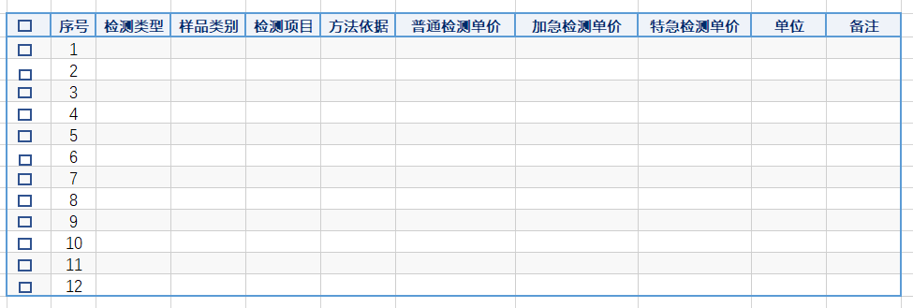

### 字典表

基础数据-客户管理-客户类别

基础数据-供应商管理-供应商类别

基础数据-检测收费管理-检测类型

合同管理-合同登记-合同模板类型

## 合同管理

### 合同登记

1. 功能说明

对委托检测合同进行登记管理。

功能点列表：

|  |  |  |  |
| --- | --- | --- | --- |
| 序号 | 功能点名称 | 功能点描述 | 备注 |
| 1 | 查询 | 根据查询条件查询合同信息 |  |
| 2 | 新增 | 新增合同信息 |  |
| 3 | 编辑 | 对合同信息进行编辑 | 已提交的合同不能编辑 |
| 4 | 删除 | 删除合同信息 | 已提交的合同不能出 |
| 5 | 提交 | 对登记的合同提交合同评审 |  |
| 6 | 取消 | 取消提交 | 但已评审合同不能取消 |
| 7 | 生成 | 根据预设的合同模板生成合同，支持在线预览及打印 |  |
| 8 | 合同编号点击 | 弹出委托合同详情界面 |  |

1. 业务逻辑

说明：合同状态：已登记、已提交、已通过、未通过

由委托合同登记人员对合同进行登记，登记完成后提交到下一步合同评审。对应评审未通过的合同进行颜色区分标识。

1. 数据流

说明：登记的合同信息在合同评审界面可以看到所有合同信息，并根据评审结果改变合同状态；

1. 前置条件

说明：对委托合同模板进行维护；对常用客户信息进行维护、对检测项目进行维护；对方法依据进行维护。

1. 筛选条件

**合同状态：**下拉框选择，已登记、已提交、已通过、未通过。

**委托时间：**时间段查询

**合同编号、总样品名称、委托单位**组合模糊查询。

1. 输入输出
2. 相关数据表：客户管理表（test_base_customer）

检测项目表（test_std_checkitem），

检验标准表（test_std_standard）

1. 输入：合同登记表（test_con_regist）

|  |  |  |  |  |  |  |  |
| --- | --- | --- | --- | --- | --- | --- | --- |
| **数据名称** | **数据编码** | **数据类型** | **数据大小** | **格式说明** | **数据校验**  **规则** | **数据来源** | **备注** |
| **1、表单信息（暂定）** | | | | | | | |
| 合同编号 |  |  |  |  |  | 人工输入 |  |
| 合同状态 |  |  |  |  |  | 0-已登记、1-已提交、2-已通过、3-未通过 |  |
| 合同模板类型 |  |  |  |  |  | 下拉选择，字典表 |  |
| 委托单位 |  |  |  |  |  | 人工输入 |  |
| 要求完成时间 |  |  |  |  |  | 人工输入 |  |
| 可否分包 |  |  |  |  |  | 0-是，1-否 |  |
| 委托时间 |  |  |  |  |  | 人工输入 |  |
| 联系人 |  |  |  |  |  | 人工输入 |  |
| 联系方式 |  |  |  |  |  | 人工输入 |  |
| 设备要求 |  |  |  |  |  | 人工输入 |  |
| 人员要求 |  |  |  |  |  | 人工输入 |  |
| 录入人 |  |  |  |  |  | 自动获取 |  |
| 录入时间 |  |  |  |  |  | 自动获取 |  |
| 备注 |  |  |  |  |  | 人工输入 |  |
| **2、表单关联信息（子表）** | | | | | | | |
| 合同编号 |  |  |  |  |  | 关联主表 |  |
| 样品名称 |  |  |  |  |  | 人工输入 |  |
| 样品编号 |  |  |  |  |  | 人工输入 |  |
| 检测项目 |  |  |  |  |  | 人工输入 |  |
| 方法依据 |  |  |  |  |  | 人工输入 |  |
| 检测仪器 |  |  |  |  |  | 人工输入 |  |

1. 输出数据

|  |  |  |  |  |  |
| --- | --- | --- | --- | --- | --- |
| **数据名称** | **数据长度** | **数据大小** | **格式说明** | **合法校验规则** | **完整性校验规则** |
| 失败 |  |  |  |  | 失败后提示原因 |
| 成功 |  |  |  |  | 成功不提示 |
|  |  |  |  |  |  |

1. 界面展示

说明：。

主界面

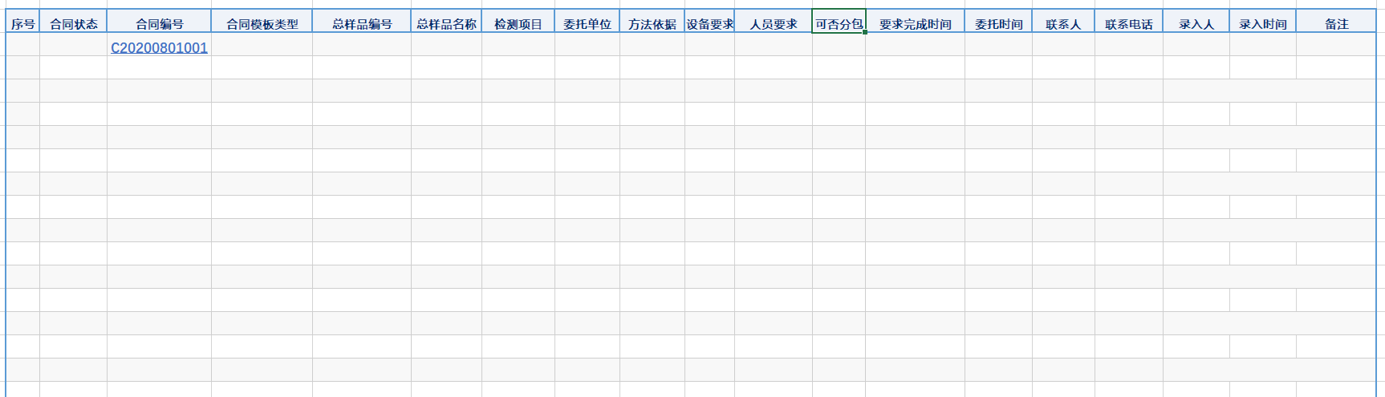

合同详情弹窗

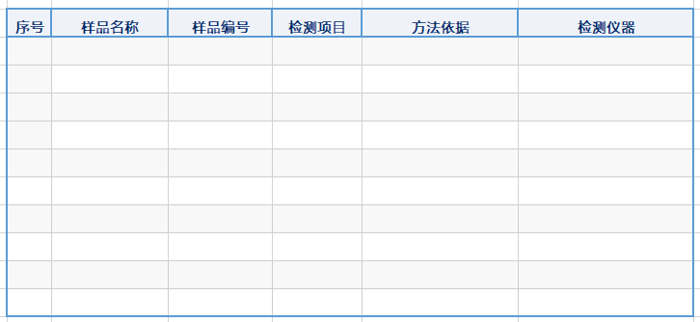

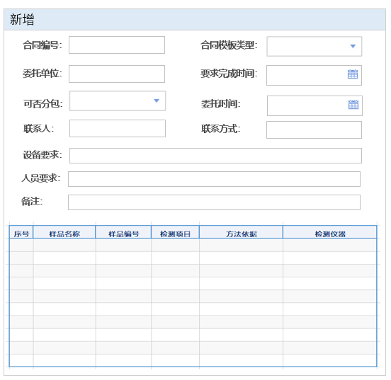

### 合同评审

1. 功能说明

对委托检测合同进行评审管理。

功能点列表：

|  |  |  |  |
| --- | --- | --- | --- |
| 序号 | 功能点名称 | 功能点描述 | 备注 |
| 1 | 查询 | 根据查询条件查询合同信息 |  |
| 2 | 评审 | 对委托检测合同进行评审 |  |
| 3 | 撤回 | 对已评审的合同进行撤回操作 |  |
|  |  |  |  |
|  |  |  |  |
|  |  |  |  |

1. 业务逻辑

说明：对提交的合同进行合同评审。记录评审人、评审意见、评审结果、评审时间、是否外包等信息。

1. 数据流

说明： 通过评审的合同详细信息：样品名称、样品编码、检测项目、方法依据、使用设备、委托单位、要求完成时间等信息自动插入到样品登记界面的待接样列表中，样品状态为待接样。

1. 筛选条件

**合同状态：**下拉框选择，已登记、已提交、已通过、未通过。

**评审结果：**下拉框选择，通过、未通过

**委托时间：**时间段查询

**合同编号、总样品名称、委托单位**组合模糊查询。

1. 输入输出
2. 相关数据表：合同登记表（test_con_regist）
3. 输入：

合同评审表（test_con_review）

|  |  |  |  |  |  |  |  |
| --- | --- | --- | --- | --- | --- | --- | --- |
| **数据名称** | **数据编码** | **数据类型** | **数据大小** | **格式说明** | **数据校验**  **规则** | **数据来源** | **备注** |
| **1、表单信息（暂定）** | | | | | | | |
| 合同编号 |  |  |  |  |  | 系统带入 |  |
| 评审结果 |  |  |  |  |  | 0-通过1-未通过 |  |
| 评审意见 |  |  |  |  |  | 人工输入 |  |
| 评审人 |  |  |  |  |  | 自动获取 |  |
| 评审时间 |  |  |  |  |  | 自动获取 |  |
| 是否分包 |  |  |  |  |  | 0-是，1-否 |  |
| 选择分包商 |  |  |  |  |  | 人工输入 |  |
| 备注 |  |  |  |  |  | 人工输入 |  |
| **2、表单关联信息（合同登记表）** | | | | | | | |
| 合同编号 |  |  |  |  |  |  |  |
| 合同状态 |  |  |  |  |  |  |  |
| 委托单位 |  |  |  |  |  |  |  |
| 要求完成时间 |  |  |  |  |  |  |  |
| 委托时间 |  |  |  |  |  |  |  |
| 录入人 |  |  |  |  |  |  |  |
| 录入时间 |  |  |  |  |  |  |  |

1. 输出数据

|  |  |  |  |  |  |
| --- | --- | --- | --- | --- | --- |
| **数据名称** | **数据长度** | **数据大小** | **格式说明** | **合法校验规则** | **完整性校验规则** |
| 失败 |  |  |  |  | 失败后提示原因 |
| 成功 |  |  |  |  | 成功不提示 |
|  |  |  |  |  |  |

1. 界面展示

说明：点击合同编号，查看根据预设的合同模板生成的检验委托合同。

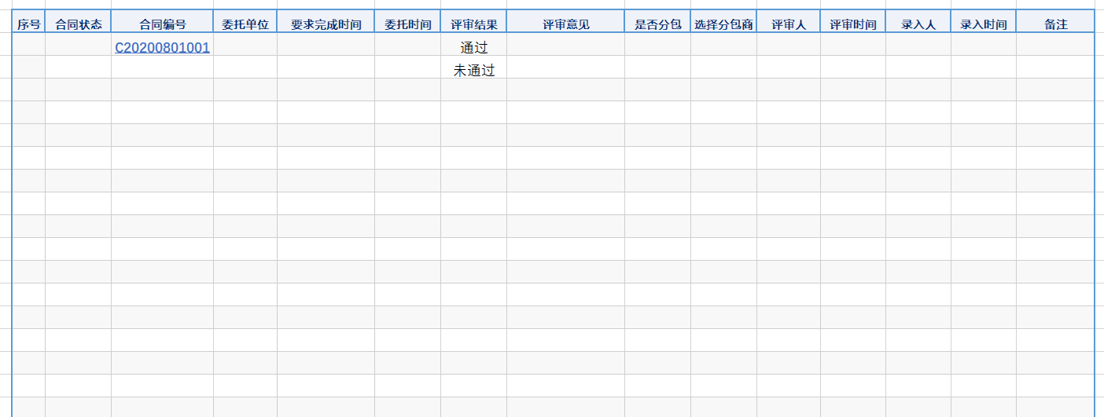

# 通用功能

（1）组织机构、用户、权限等功能复用已有开发系统。

（2）报表工具提供报表的制作、图形展示、表格展示多种展示效果，并可以对报表进行导出、打印。

# 性能要求

1. 数据容量

（1） 统计计量数据量较大，需要对数据库表进行分区处理，以提高查询和编辑速度。

（2） 对统计数据查询进行缓存，提高数据库访问效率。

1. 数据精确度

（1） 所有数据采用double进行内存存储和计算，保证数据精度不丢失。

（2） 数据库里也采用double进行存储，保证最大的计算精度。

1. 时间特性

（1） 界面事件相应时间不能超过1秒。

（2） 界面展示事件不能超过2秒。

（3） 报表查询速度，一般不超过3秒，对复杂报表，确实需要较长时间的，一定要在界面进行交互性的进度提示。

1. 适应性

系统以模块化得方式进行开发，对用户的需求变更要进行一定的考虑，设计开发时候要面向接口，对扩展要有一定的考虑。

1. 吞吐量

系统的要求100以上的并发访问，同时100个用户对系统进行查询、更新操作。

1. 安全性

基于角色的权限管理系统，对用户密码进行加密，基于Token认证方式。对不同用户角色的页面、功能、数据进行访问控制。

1. 质量

系统每个模块都可以单独运行，模块之间通过API或者RestfulAPI进行交互。

# 数据接口

## 硬件接口

【可选】

说明：要指出软件产品和系统硬部件之间每一个接口的逻辑特点。还可能包括如下事宜：支撑什么样的设备，如何支撑这些设备，有何约定。

## 软件接口

【可选】

说明：在此要指定需使用的其他软件产品（例如，数据管理系统、操作系统或数学软件包），以及同其他应用系统之间的接口。对每一个所需的软件产品，要提供如下内容：名字、助记符、规格说明号、版本号、来源。

对于每一个接口，这部分应说明与软件产品相关的接口软件的目的，并根据信息的内容和格式定义接口，但不必详细描述任何已有完整文件的接口，只要引用定义该接口的文件即可。

【接口定义】

下表是对一些接口的具体描述:

|  |  |
| --- | --- |
| 接口名称 |  |
| 接口描述 | 填写接口完成的任务 |
| 接口类型 | 填写是输入接口（inbound）还是输出接口（outbound） |
| 源系统 | 填写接口输入方系统或部件 |
| 目标系统 | 填写接口输出方系统或部件 |
| 厂商提供/客户化开发 |  |
| 文件类型 | 填写文件类型；若通过数据库表来交互，请指明数据库及表名 |
| 文件数量 |  |
| 峰值数据量 |  |
| 频度 | 填写数据处理的频度 |
| 复杂度 |  |
| 批处理 /人工 | 填写接口数据的驱动模式是人工（manual）还是自动(automatic)，还是都支持 |
| 接口类型 | 填写是实时接口还是批量接口等 |

【其他系统详细信息】

说明：列出所有与接口交互的外围系统的详细信息。包括输入、输出系统等

|  |  |
| --- | --- |
| 系统 | 填写与接口交互的系统名称 |
| 系统类型 | 填写是接口的数据源系统(source)还是目标系统(object) |
| 数据库 | 填写交互系统使用的数据库及版本 |
| 软件 | 填写交互系统的软件名称 |
| 架构类型 | 交互系统的架构类型是B/S 还是C/S。 |
| 位置 | 填写该软件在交互软件体系中所出的位置 |
| 技术支持 | 填写交互系统的开发商和支持商 |
| 功能支持 | 填写具体的支持商或技术团队 |
| 数据归属 |  |

【接口隶属系统的详细信息[可选] 】

|  |  |
| --- | --- |
| 系统 | 填写接口隶属系统的名称 |
| 模块 | 隶属于具体的模块名称 |
| 数据库 | 隶属系统的数据库及版本 |
| 负责人 |  |
| 控制报告 |  |

【接口配置】

（1）接口基础信息配置

说明：接口基础信息的配置项目，描述配置的方式。

（2）接口运行参数配置

说明：接口运行参数的配置方式和步骤。

【其他配置[可选] 】

说明：外围系统或相关模块的配置。

## 通信接口

【可选】

说明：指定各种通信接口。例如，局部网络的协议等等。

# 附件

附件1：

主要存放调研过程中比较重要的数据表单，方便开发人员进行查看